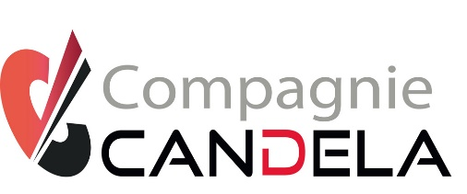
125 rue Castagnary, Bat 3, 75015 Paris Saison 2017-2018

Tel : 06 12 09 01 07

www.compagnie-candela.com

Stage d’improvisation Printemps 2018

Jeudi 1er et vendredi 2 de 19h à 23h et samedi 3 Mars de 11h à 18h

Nom ............................ Prénom ...........................

Date de naissance (jj/mm/aaaa).......................

Téléphone fixe ............................................
Téléphone portable .....................................

Adresse ...........................................................
....................................
Code Postal ................... Ville .............................

E-Mail ............................................................

Je joins un chèque de 40€ pour réserver une place pour le stage d’improvisation 2018, à l’ordre de MISIA PROD.
Nous vous confirmerons par email la réception.
La totalité restante, 200€ sera réglé le jour du stage, possibilité de paiement en deux ou trois chèques.

Fait le à

Signature

A renvoyer, complété à :

Compagniecandela@gmail.com

ou par courrier à

MISIA PROD, 125 rue de Castagnary, Bat 3, 75015 Paris

